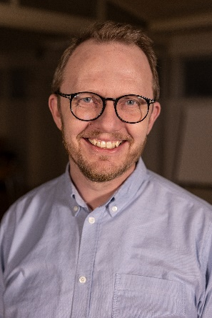
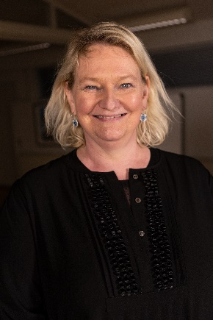
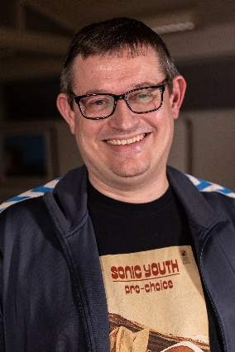
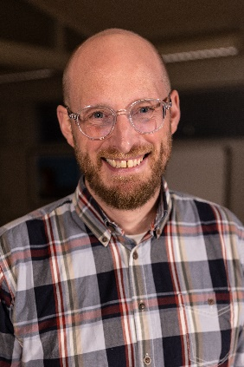
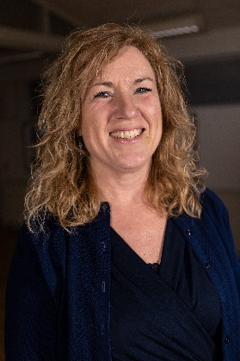

Lars Holmboe
Formand
Mail: lsbh@dlf.org
Mobil nr. 25744019

Hanne Mols
Næstformand
Mail: hape@dlf.org
Mobil nr. 40624428

Lars Andersen
Kredskasserer
Mail: lars2403@vejle.dk

Johannes Melchiorsen
Kredsstyrelses-medlem
Mail: jovm@dlf.org

Mette Birkkjær Hoeg
Kredsstyrelses-medlem
Mail: mebho@vejle.dk

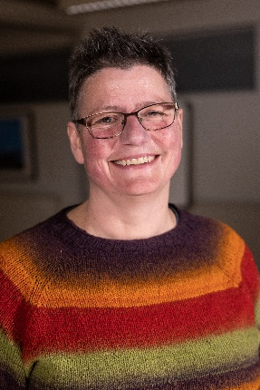
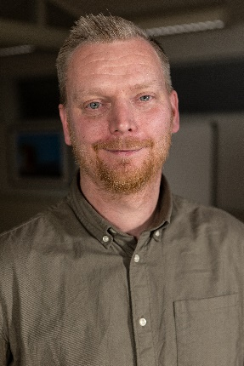

Trine Lehd
Kredsstyrelses-medlem
Mail: trin0183@vejle.dk

Patrick Hjortshøj
Kredsstyrelses-medlem
Mail: thom674x@vejle.dk

